|  |  |  |  |
| --- | --- | --- | --- |
| **COLEGIO PSICOPEDAGÓGICO EL ARTE DEL SABER – GUÍA DE TRABAJO** | | | |
| **ASIGNATURA: CIENCIAS** | **GRADO:**  **PRIMERO** | **PERIODO:**  **TERCER** | **FECHA:**  **20-07-2020** |

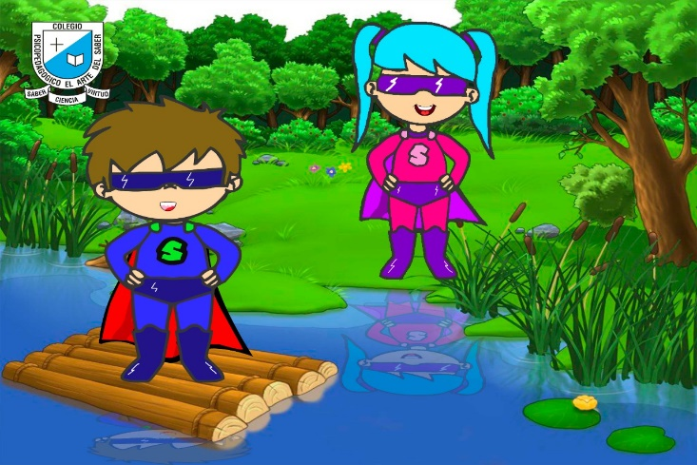

**TEMA: EL AGUA**

**Fecha límite de entrega: DOMINGO 26 DE JULIO.**

El agua es un elemento muy importante que nos da nuestro planeta y gracias a ella, existen todos los seres vivos, incluyéndonos a nosotros, los seres humanos. Sin agua no habría vida en nuestro planeta.

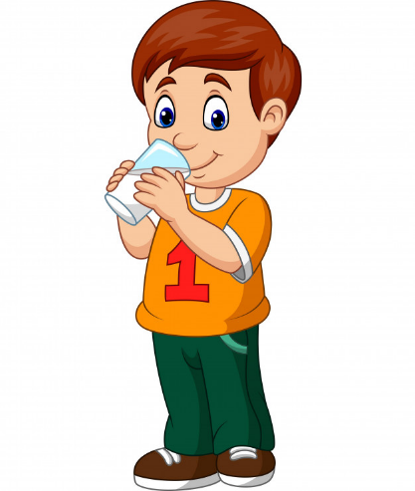El agua la usamos para muchas cosas…

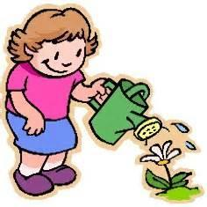**Para beber**

**Para regar nuestras plantas**



**Para ducharnos y lavarnos los dientes**

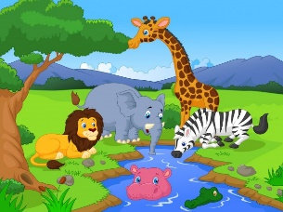

**Para alimentar a los demás animales**

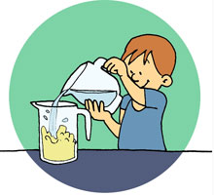

**Para cocinar**

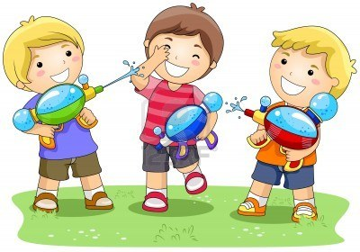

**Para divertirnos**

**ACTIVIDAD**.

1. Escribe en tu cuaderno 5 formas en las que desde tu casa puedes ayudar a cuidar el agua.

2. Dibuja en el cuaderno, como imaginas que sería nuestro planeta tierra si se acabara el agua.